Міністерство освіти і науки України
Національний університет «Львівська політехніка»
Інститут комп’ютерних наук та інформаційних технологій
Кафедра автоматизованих систем управління


Звіт
до лабораторної роботи № 4 з дисципліни
“Паралельні обчислення і розподілені системи”
на тему:
«Мікросервіси. Декомпозиція моноліту»

Виконав: студент ОІ-31
Баранник Микола
Прийняв:
Скорохода О.В.
Львів – 2026
Лабораторна робота №4
Тема: Мікросервіси. Декомпозиція моноліту
Мета: Декомпозиція моноліту на мікросервіси.
Послідовність роботи
  - Теоретичні відомості:
  - Принципи мікросервісної архітектури Мікросервісна архітектура — це підхід до розробки програмного забезпечення, за якого єдиний монолітний застосунок розбивається на набір невеликих, незалежних сервісів. Кожен із цих сервісів виконує конкретну бізнес-функцію і працює у власному процесі. До основних принципів мікросервісної архітектури належать:
                - Незалежність розгортання: Кожен сервіс можна оновлювати, розгортати та масштабувати окремо від інших, що значно прискорює цикл розробки (CI/CD).
                - Децентралізація даних: Кожен мікросервіс повинен мати власну базу даних або схему, щоб уникнути сильної зв'язності на рівні зберігання інформації.
                - Стійкість до збоїв (Resilience): Падіння одного мікросервісу не повинно призводити до повної зупинки всієї системи.
                - Межі відповідальності (Bounded Context)
Проєктування мікросервісів базується на принципах Domain-Driven Design (DDD), зокрема на концепції обмежених контекстів (Bounded Context). Межі відповідальності визначають, за яку саме частину бізнес-логіки відповідає конкретний сервіс. Правильне визначення меж гарантує високу зв'язність всередині самого сервісу (High Cohesion) та низьку залежність від інших компонентів (Low Coupling). Наприклад, у медичній системі логіка запису на прийом має бути повністю відділена від логіки обробки платежів чи зберігання розширених медичних карток. Якщо сервіси починають занадто часто обмінюватися даними для виконання однієї простої операції, це свідчить про неправильно визначені межі відповідальності (антипатерн "Розподілений моноліт").
  - Міжсервісна взаємодія
Оскільки мікросервіси ізольовані один від одного, для виконання комплексних бізнес-сценаріїв вони потребують механізмів обміну інформацією. Існує два основні типи міжсервісної взаємодії:
  - Синхронна взаємодія: Сервіс-клієнт надсилає запит і очікує на відповідь від іншого сервісу. Найчастіше реалізується за допомогою REST API (виклики через протокол HTTP) або gRPC. Такий підхід простий у реалізації, але може створювати проблеми з продуктивністю, якщо ланцюжок викликів стає занадто довгим або один із сервісів перестає відповідати.
  - Асинхронна взаємодія: Сервіси обмінюються подіями (Events) або повідомленнями через проміжного брокера (наприклад, Apache Kafka або RabbitMQ). Це дозволяє системі бути більш відмовостійкою, оскільки відправнику не потрібно чекати миттєвої реакції отримувача.
  - Постановка задачі:
- Опис вихідної монолітної системи
У рамках попередньої лабораторної роботи (№3) було розроблено систему управління приватною клінікою на базі монолітної архітектури. Усі компоненти системи (робота з пацієнтами, лікарями, медичними історіями та прийомами) були об’єднані в єдиний Spring Boot застосунок.
- Недоліки поточного стану: Усі модулі використовують єдину спільну базу даних PostgreSQL. Класи бізнес-логіки мають пряму залежність від репозиторіїв інших доменів (наприклад, сервіс прийомів безпосередньо звертається до таблиці пацієнтів), що створює високу зв'язність (Tight Coupling). У разі критичного збою в одному модулі (наприклад, перевантаження під час масового запису до лікаря), система повністю виходить з ладу, блокуючи доступ до реєстратури.
    - Логіка декомпозиції
Головною метою декомпозиції є розбиття моноліту на незалежні мікросервіси за принципом «Обмежених контекстів» (Bounded Contexts) згідно з методологією Domain-Driven Design (DDD). Логіка поділу базується на двох ізольованих бізнес-процесах клініки:
- Контекст «Реєстратура»: статичні дані користувачів (персональна інформація пацієнтів та їхні медичні картки).
- Контекст «Розклад»: динамічні процеси (розклади лікарів, бронювання слотів, перевірка зайнятості).
Для забезпечення незалежності кожен виділений сервіс матиме власну базу даних та запускатиметься на окремому мережевому порту.
- Перелік виділених сервісів
На основі проведеного аналізу монолітну систему декомпозиовано на три незалежні веб-проєкти (2 бізнес-сервіси та 1 інфраструктурний):
- Patient Service (Сервіс Пацієнтів) – Порт: 8081
  - Межі відповідальності: Управління сутностями Patient та MedicalHistory.
  - Зберігання даних: Окрема база даних clinic_patient_db.
  - Опис: Надає REST API для створення та отримання інформації про пацієнтів. Працює автономно і не залежить від інших бізнес-сервісів.
- Appointment Service (Сервіс Прийомів) – Порт: 8082
- Межі відповідальності: Управління сутностями Doctor та Appointment.
- Зберігання даних: Окрема база даних clinic_appointment_db.
- Опис: Керує розкладом лікарів. Для перевірки валідності пацієнта під час створення прийому цей сервіс здійснює міжсервісний виклик до Patient Service.
    - API Gateway (Шлюз API) – Порт: 8080
- Межі відповідальності: Маршрутизація запитів та єдина точка входу.
- Опис: Приховує внутрішню топологію мікросервісів від клієнта (наприклад, від Postman чи Swagger). Перенаправляє запити типу /api/patients/ на порт 8081, а запити /api/appointments/ — на порт 8082.

  - Проєктування:
- Схема мікросервісної архітектури
Архітектура декомпозиваної системи побудована за класичним патерном API Gateway (Шлюз API). Клієнтські застосунки не взаємодіють із внутрішніми мікросервісами клініки напряму, що дозволяє приховати внутрішню топологію мережі та централізувати точки входу.
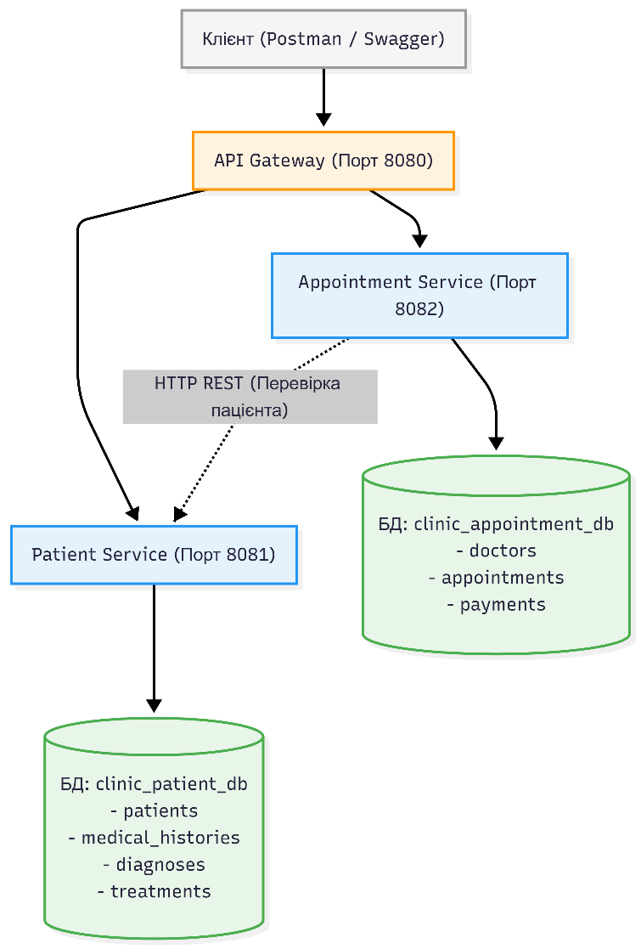
Основними компонентами системи є інфраструктурний шлюз та два функціональні мікросервіси, кожен з яких повністю ізольований та має власну персистентну базу даних PostgreSQL.
Рис. 1. Структурна схема мікросервісної архітектури застосунку клініки.
    - Взаємодія між сервісами
Оскільки бази даних сервісів повністю розділені на рівні СУБД, прямі SQL-запити (JOIN) між таблицями різних контекстів є неможливими. Для забезпечення цілісності бізнес-процесів реалізовано синхронну міжсервісну взаємодію за допомогою REST-викликів через протокол HTTP (з використанням декларативного HTTP-клієнта OpenFeign або RestTemplate).
Логіка міжсервісного сценарію під час створення запису на прийом:
- Клієнт відправляє HTTP-запит POST /api/appointments на єдину точку входу (API Gateway, порт 8080).
- Шлюз перенаправляє цей запит на Appointment Service (порт 8082).
- Appointment Service приймає DTO прийому, де вказано patientId. Оскільки локальна база даних clinic_appointment_db не містить інформації про пацієнтів, сервіс ініціює внутрішній синхронний запит до Patient Service за URL-адресою GET http://localhost:8081/api/patients/{id}.
- Patient Service (порт 8081) шукає пацієнта та його медичну картку у своїй БД clinic_patient_db.
  - Якщо пацієнт існує, повертається статус 200 OK із даними пацієнта. Appointment Service продовжує виконання локальної логіки (перевірка розкладу лікаря) та зберігає прийом.
  - Якщо пацієнта не знайдено, Patient Service повертає статус 404 Not Found. Appointment Service перериває транзакцію, генерує виняток та повертає клієнту помилку валідації.
    - Порти та бази даних
Кожен мікросервіс є автономним веб-застосунком із власним життєвим циклом розгортання та ізольованим сховищем даних. Розподіл мережевих портів та баз даних наведено у таблиці:

Назва сервісу | Мережевий порт | Назва бази даних (PostgreSQL) | Складові сутності (Таблиці)
API Gateway | 8080 | Відсутня | Не має власного сховища (транзитний маршрутизатор)
Patient Service | 8081 | clinic_patient_db | Patient, MedicalHistory, Diagnosis, Treatment
Appointment Service | 8082 | clinic_appointment_db | Doctor, Appointment, Payment

  - Реалізація
У цьому розділі наведено практичну реалізацію декомпозиції монолітної системи на мікросервісну архітектуру з детальним описом структури проєктів, конфігураційних файлів та механізму міжсервісної взаємодії.
    - Окремі проєкти сервісів
Для забезпечення повної автономності, незалежного розгортання та ізоляції модулів у середовищі розробки IntelliJ IDEA було створено три окремі веб-проєкти (мікросервіси) на базі фреймворку Spring Boot та збірника проєктів Maven:
- api-gateway — транзитний маршрутизатор, який приймає всі зовнішні запити та перенаправляє їх на відповідні сервіси.
- patient-service — мікросервіс, який відповідає за ведення обліку пацієнтів, реєстрацію медичних карток (MedicalHistory), встановлення діагнозів (Diagnosis) та призначення лікування (Treatment).
- appointment-service — мікросервіс, що керує базою даних лікарів (Doctor) та розкладом прийомів (Appointment).
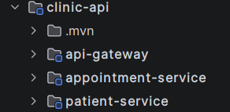
Кожен мікросервіс має власну незалежну структуру каталогів, окремий pom.xml файл із залежностями та власний головний клас запуску з методом main.
Рис. 2. Структура каталогів мікросервісної архітектури застосунку клініки.

    - Налаштування конфігурації
Автономність мікросервісів забезпечується розділенням їхніх мережевих портів та підключенням до ізольованих баз даних на СКБД PostgreSQL. Конфігурація кожного сервісу описана у файлах application.yml.
Конфігурація API Gateway (port: 8080)
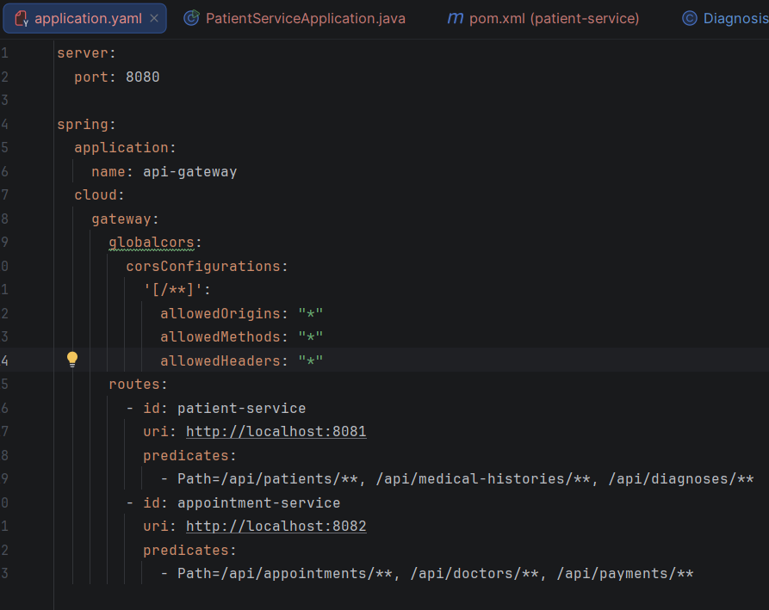
Файл налаштувань задає правила маршрутизації (routing) для перенаправлення запитів на основі префіксів у URL-адресі:
Рис. 2. Файл налаштувань API Gateway

Конфігурація Patient Service (port: 8081)
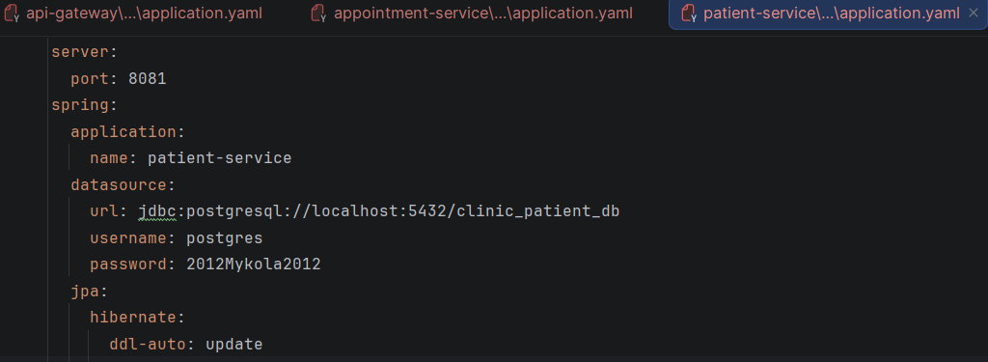
Мікросервіс використовує власну базу даних clinic_patient_db:
Рис. 3. Файл налаштувань Patient Service

Конфігурація Appointment Service (port: 8082)
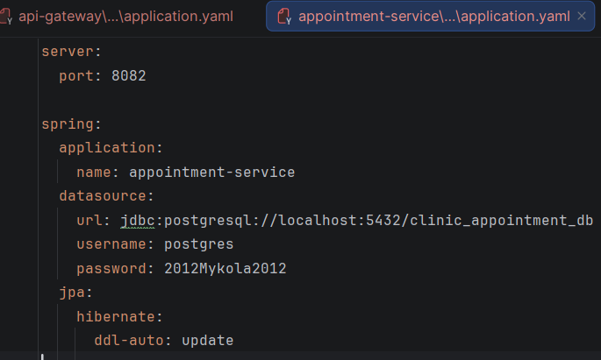
Мікросервіс використовує власну базу даних clinic_appointment_db:
Рис. 4. Файл налаштувань Patient Service

    - REST-виклики між сервісами
Оскільки appointment-service більше не має прямого доступу до таблиці пацієнтів через спільну БД, для реалізації бізнес-логіки створення прийому (перевірка існування пацієнта та отримання його медичної картки) було налаштовано міжсервісну взаємодію.
Для цього використано декларативний HTTP-клієнт Spring Cloud OpenFeign. Взаємодія реалізована через створення інтерфейсів-клієнтів, які імітують виклики віддалених REST-ендпоінтів.
В appointment-service створено інтерфейс PatientClient:
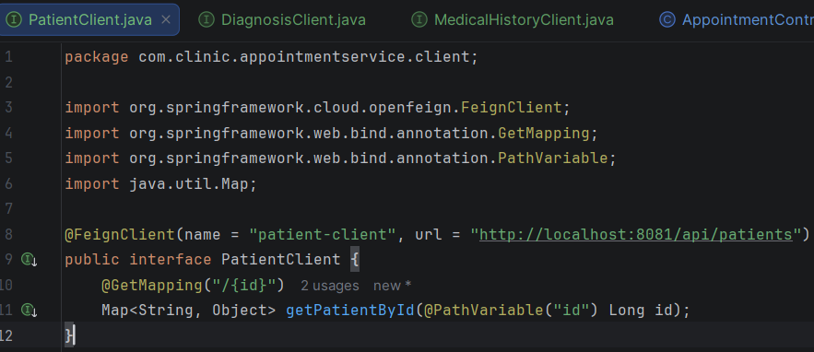
Рис. 5. Інтерфейс PatientClient
Для активації сканування Feign-клієнтів головний клас конфігурації AppointmentServiceApplication було анотовано за допомогою @EnableFeignClients(basePackages = "com.clinic.appointmentservice.client").
Під час виконання методу createAppointment у сервісному шарі, Feign-клієнт перехоплює виклик, автоматично формує синхронний HTTP GET-запит за адресою http://localhost:8081/api/patients/{id}, отримує відповідь у форматі JSON, десеріалізує її в об'єкт типу Map або DTO та повертає в бізнес-логіку для подальшої валідації.

  - Тестування
Для перевірки працездатності розробленої мікросервісної архітектури було проведено тестування за допомогою інструменту Swagger UI. Основна увага приділялася коректній обробці виняткових ситуацій під час взаємодії сервісів по мережі.
    - Перевірка міжсервісної взаємодії
- Метою цього тесту було перевірити коректність роботи API Gateway та ізольованих баз даних кожного мікросервісу при виконанні базових CRUD-операцій.
Сценарій тестування: Через єдину точку входу (API Gateway) було надіслано два POST-запити:
- На створення нового пацієнта (маршрутизується на patient-service).
- На створення нового лікаря (маршрутизується на appointment-service).
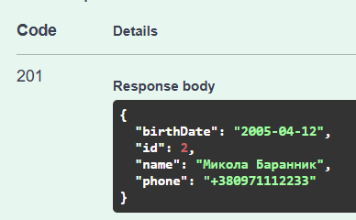
Результат: Обидва сервіси успішно прийняли запити, обробили їх та зберегли сутності у своїх відповідних ізольованих базах даних (PostgreSQL). У обох випадках система повернула успішний HTTP статус 201 Created та JSON-тіло зі створеними об'єктами. Це підтверджує, що базові налаштування маршрутизації та підключення до БД працюють коректно.
Рис. 6. Результат створення пацієнта

- Метою цього тесту було перевірити, чи здатні мікросервіси коректно обмінюватися даними по мережі за допомогою клієнта Spring Cloud OpenFeign при дотриманні всіх бізнес-правил.
Сценарій тестування: Через Gateway було надіслано POST-запит до appointment-service на створення прийому. У тілі запиту вказано ID існуючого пацієнта, ID існуючого лікаря, а також валідний робочий час для запису (наприклад, 14:30 у робочий день).
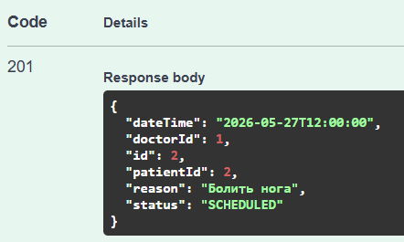
Результат: Мікросервіс прийомів призупинив локальне виконання і зробив синхронний REST-виклик до patient-service. Сервіс пацієнтів успішно знайшов запитуваного користувача та його медичну картку, після чого повернув дані назад по мережі (статус 200 OK). Отримавши підтвердження, appointment-service успішно завершив транзакцію, зберіг прийом у свою базу і повернув клієнту статус 201 Created. Це практично доводить бездоганну роботу міжсервісної взаємодії.
Рис. 7. Результат створення прийому

    - Імітація недоступності одного з сервісів
- Згідно з вимогами до проєктування розподілених систем, було проведено перевірку поведінки системи у випадку критичного збою одного з вузлів.
Сценарій тестування: Для імітації відмови було примусово зупинено виконання процесу patient-service. Після цього було надіслано повторний запит до appointment-service на створення прийому.
Результат: Оскільки appointment-service не зміг встановити з'єднання із вимкненим сервісом пацієнтів, транзакцію було перервано. Система повернула статус 500 Internal Server Error. У логах помилки було зафіксовано виняток Connection refused, який вказує на недоступність цільового сервісу. Цей тест ілюструє повну фізичну ізоляцію мікросервісів та демонструє особливості синхронної взаємодії (відмова одного сервісу блокує залежні процеси в іншому).
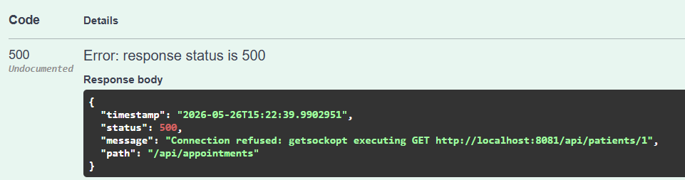
Рис. 8. Результат створення прийому при виключеному сервісі пацієнтів

  - Аналіз
На основі виконаної практичної роботи з декомпозиції застосунку управління клінікою було проведено аналіз двох архітектурних підходів.
Порівняння моноліту та мікросервісів
У початковій монолітній версії системи всі бізнес-модулі (пацієнти, лікарі, прийоми) виконувалися в межах одного процесу та використовували спільну базу даних. Зв'язність була максимальною: сутність Appointment посилалася на Patient безпосередньо через зовнішні ключі (Foreign Keys) на рівні СКБД.
У реалізованій мікросервісній архітектурі домени фізично розділені: patient-service та appointment-service є незалежними веб-застосунками. Зв'язність на рівні бази даних розірвано (кожен сервіс має власну БД PostgreSQL), а взаємодія перейшла від викликів методів у оперативній пам'яті до мережевих викликів через HTTP (REST) за допомогою інструменту Spring Cloud OpenFeign.
Переваги підходу
Декомпозиція моноліту на мікросервіси забезпечила системі низку стратегічних переваг:
- Незалежне масштабування: У випадку пікових навантажень (наприклад, масовий запис пацієнтів до лікарів) можна збільшити кількість екземплярів лише модуля appointment-service, не витрачаючи ресурси на масштабування модуля реєстрації пацієнтів.
- Автономність розгортання: Оновлення логіки розкладу лікарів можна випускати у продакшен (CI/CD) без необхідності зупиняти чи перезапускати сервіс медичних карток.
- Ізоляція коду: Зменшення розміру кодової бази кожного окремого проєкту полегшує її розуміння, тестування та підтримку.
- Гнучкість технологічного стеку: Завдяки ізоляції, у майбутньому можна розширювати систему модулями, написаними на інших мовах програмування (наприклад, сервіс аналітики на Python), оскільки єдиним стандартом спілкування залишається REST API.
Недоліки
Незважаючи на переваги, розподілена архітектура привнесла нові проблеми, не характерні для моноліту:
- Мережева затримка (Latency): Кожен міжсервісний виклик (наприклад, перевірка пацієнта перед створенням прийому) займає значно більше часу через передачу даних по мережі та їх серіалізацію/десеріалізацію у формат JSON.
- Каскадні збої: Як показало практичне тестування, синхронний зв'язок робить систему вразливою. Падіння patient-service призвело до того, що appointment-service також втратив здатність створювати прийоми (помилка 500). Це вимагає впровадження додаткових патернів відмовостійкості (наприклад, Circuit Breaker).
- Складність транзакцій: Оскільки бази даних розділені, неможливо використовувати класичні ACID-транзакції для операцій, що стосуються обох сервісів (виникає необхідність в імплементації складних патернів, таких як SAGA).
- Складніше налагодження: Пошук помилок (дебаг) вимагає відстеження шляху запиту через маршрутизатор (Gateway) та кілька незалежних сервісів.
Ускладнення розгортання
Декомпозиція кардинально ускладнила інфраструктурну складову проєкту. Якщо розгортання моноліту зводилося до запуску одного .jar файлу та підключення до однієї схеми бази даних, то розгортання створеної мікросервісної системи вимагає:
- Одночасного запуску та моніторингу працездатності трьох окремих вузлів (API Gateway на порту 8080, Patient Service на 8081, Appointment Service на 8082).
- Адміністрування декількох ізольованих баз даних (у нашому випадку — різних баз у PostgreSQL).
- Забезпечення та налаштування правильної маршрутизації (конфігурація Gateway, політики CORS).

Висновки
У ході виконання лабораторної роботи №4 було успішно розв'язано задачу декомпозиції монолітного застосунку управління клінікою на розподілену мікросервісну архітектуру.
Під час проектування та розробки було досягнуто наступних результатів:
- Розділення доменів та ізоляція даних: Вихідну систему розділено на два автономні бізнес-сервіси (patient-service та appointment-service). Для забезпечення принципу децентралізації даних кожну службу підключено до власної, повністю ізольованої бази даних PostgreSQL, що дозволило ліквідувати жорстку зв'язність на рівні таблиць СКБД.
- Організація маршрутизації: Створено транзитний маршрутизатор api-gateway на базі Spring Cloud Gateway. Це дозволило реалізувати концепцію єдиної точки входу для клієнтських запитів, приховати внутрішню архітектуру портів мікросервісів та забезпечити базові правила перенаправлення трафіку.
- Впровадження міжсервісної комунікації: Синхронну взаємодію між сервісом прийомів та сервісом пацієнтів реалізовано за допомогою декларативного HTTP-клієнта Spring Cloud OpenFeign. Практично доведено ефективність використання Feign-клієнтів для передачі даних (формат JSON) по мережі з метою виконання наскрізної бізнес-логіки валідації.
Проведене ручне тестування за допомогою інструменту Swagger UI продемонструвало повну працездатність системи в умовах штатного режиму (Happy Path) та підтвердило правильність обробки логічних помилок валідації робочого часу.

